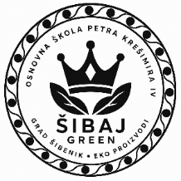
Školski projekt OŠ Petra Krešimira IV.
„Kako biti sigurniji u svakodnevnom okruženju“
Izvannastavna aktivnost: Eko skupina
Radionica: Green & Clean- kemija – Izrada prirodnog balzama (ruža) za usne (10. lipnja 2026.)
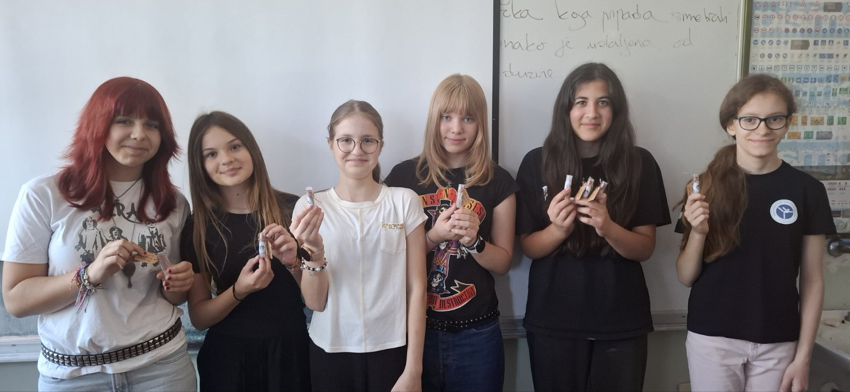

Sedmog lipnja u svijetu se ubilježava Svjetski dan sigurnosti hrane. Svjesni činjenice kako na usta ne uzimamo hranu nego i kozmetičke preparate za njegu i uljepšavanje kao što je primjerice ruž za usne odlučili smo napraviti svoj prirodni balzam (ruž) za usne od potpuno sigurnih i zdravih sastojaka. Koristili smo organsko bademovo ulje, shea maslac, pčelinji vosak, vitamin E, a kao bojilo prirodni pigment oxide red 18 koji je po kemijskom sastavu željezov(III) oksid (Fe₂O₃). Pripremili smo smjesu kojom smo napunili 10 tubica.
Postupak:
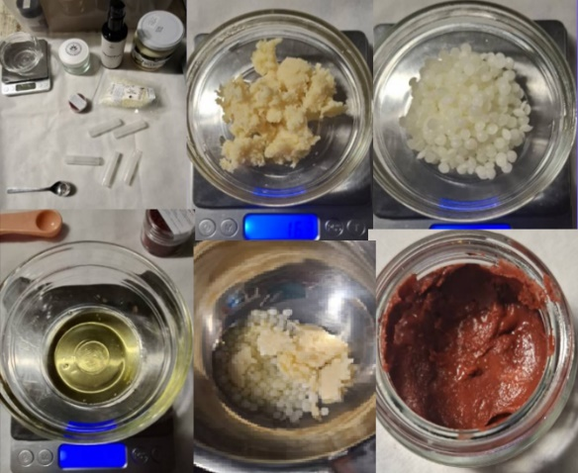
- Prazne tubice smo međusobno učvrstili gumicom rad lakšeg punjenja
- Pripremili smo smjesu od 16 g pčelinjeg voska, 16 g shea maslaca i 16 g bademovog ulja
- Kako željezov(III) oksid nije topljiv u pripremljenoj smjesi, odvojili smo bademovog ulja i napravili pastu od ulja i oksida
- Smjesu smo zagrijavali na vodenoj kupelji dok se vosak i shea maslac nisu rastalili, potom smo dodali 4 kapi E vitamina i 4 kapi eteričnog ulja geranija
- Na kraju smo umiješali i pastu s pigmentom i što je moguće brže (pčelinji vosak se brzo stvrdnjava) tubice napunili pripremljenom smjesom
- Napunjene tubice smo stavili pola sata u hladnjak kako bi se smjesa u potpunosti stisnula
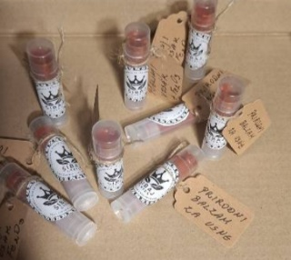
- Na tubice smo potom zalijepili etikete

